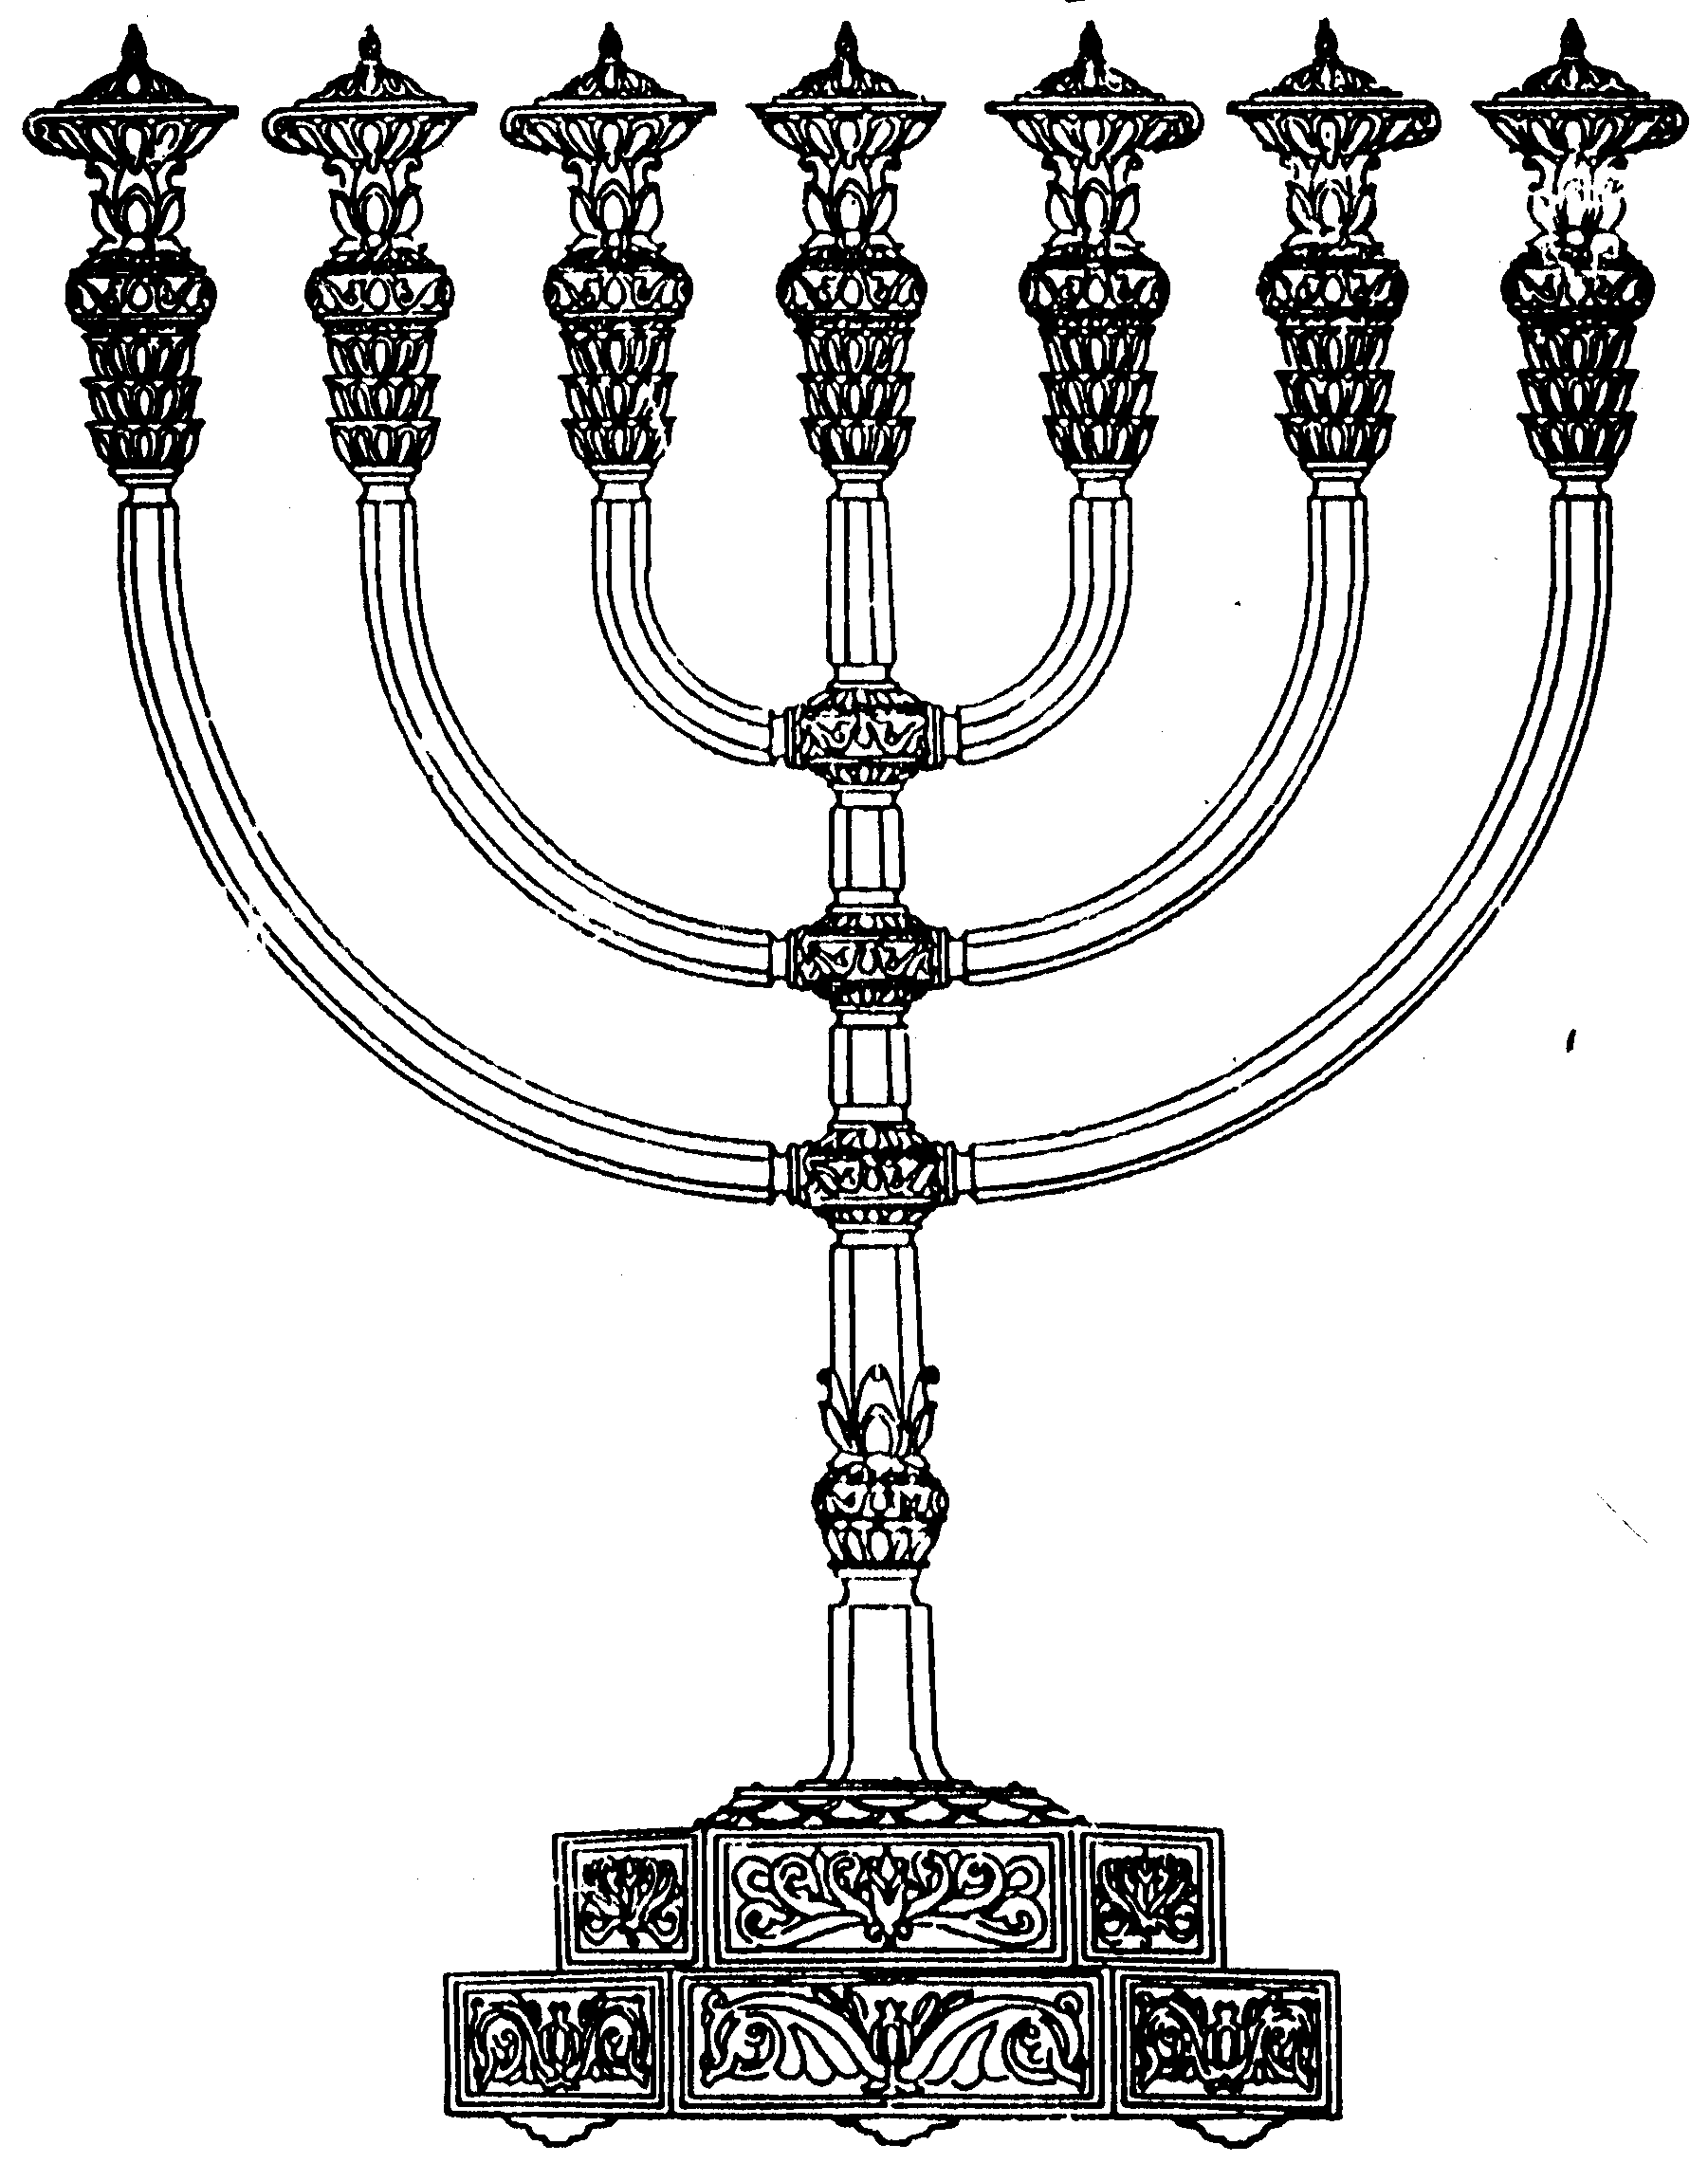
המדרשה לידע המקדש
מיסודו של מכון המקדש
בס“ד
ניצוצון ממקדש: היכן נעלמה באר שבע? (א)

ניצוצון מספר 193
י"ז מר חשון תשס"ט

בפרשתינו, פרשת וירא, אנו נפגשים עם העיר באר שבע.
אם היינו מקיימים 'משאל' מהם הערים החשובות, ודאי היינו שומעים על ירושלים וחברון ואולי גם על צפת וטבריה וכדומה. (למרות שאלו האחרונות כלל לא מוזכרות כערים בעלי מעמד במקרא)

דווקא העיר באר שבע, שמוזכרת פעמים רבות בתורה, הייתה אמורה להיות להכלל ברשימת הערים בעלי העבר המפואר. שהרי, כפי שנראה, כל האבות חיו שם, הקריבו שם קרבנות ואף הקב"ה נגלה אליהם שם.
למרות כל זאת נראה שבאר שבע נעלמה מן התודעה הלאומית. ננסה היום לתת תשובה לכך.

האבות בבאר שבע:

אברהם:
"וַיֹּאמֶר כִּי אֶת שֶׁבַע כְּבָשׂת תִּקַּח מִיָּדִי בַּעֲבוּר תִּהְיֶה לִּי לְעֵדָה כִּי חָפַרְתִּי אֶת הַבְּאֵר הַזֹּאת: עַל כֵּן קָרָא לַמָּקוֹם הַהוּא בְּאֵר שָׁבַע כִּי שָׁם נִשְׁבְּעוּ שְׁנֵיהם:וַיִּטַּע אֵשֶׁל בִּבְאֵר שָׁבַע וַיִּקְרָא שָׁם בְּשֵׁם ה' אֵל עוֹלָם: וַיָּגָר אַבְרָהָם בְּאֶרֶץ פְּלִשְׁתִּים יָמִים רַבִּים"

"וַיָּשָׁב אַבְרָהָם אֶל נְעָרָיו וַיָּקֻמוּ וַיֵּלְכוּ יַחְדָּו אֶל בְּאֵר שָׁבַע וַיֵּשֶׁב אַבְרָהָם בִּבְאֵר שָׁבַע"(בראשית כ"א)

יצחק
"וַיְצַו אֲבִימֶלֶךְ אֶת כָּל הָעָם לֵאמֹר הַנֹּגֵעַ בָּאִישׁ הַזֶּה וּבְאִשְׁתּוֹ מוֹת יוּמָת: וַיִּזְרַע יִצְחָק בָּאָרֶץ הַהִוא וַיִּמְצָא בַּשָּׁנָה הַהִוא מֵאָה שְׁעָרִים וַיְבָרֲכֵהוּ ה' .

.....וַיַּעַל מִשָּׁם בְּאֵר שָׁבַע: וַיֵּרָא אֵלָיו ה' בַּלַּיְלָה הַהוּא ... וַיִּבֶן שָׁם מִזְבֵּחַ וַיִּקְרָא בְּשֵׁם ה' וַיֶּט שָׁם אָהֳלוֹ וַיִּכְרוּ שָׁם עַבְדֵי יִצְחָק בְּאֵר: וַאֲבִימֶלֶךְ הָלַךְ אֵלָיו מִגְּרָר וַאֲחֻזַּת מֵרֵעֵהוּ וּפִיכֹל שַׂר צְבָאוֹ: וַיֹּאמְרוּ ... תְּהִי נָא אָלָה בֵּינוֹתֵינוּ בֵּינֵינוּ וּבֵינֶךָ וְנִכְרְתָה בְרִית עִמָּךְ... וַיִּשָּׁבְעוּ אִישׁ לְאָחִיו ... וַיִּקְרָא אֹתָהּ שִׁבְעָה עַל כֵּן שֵׁם הָעִיר בְּאֵר שֶׁבַע עַד הַיּוֹם הַזֶּה" (בראשית כ"ו)

יעקב
"וַיֵּצֵא יַעֲקֹב מִבְּאֵר שָׁבַע וַיֵּלֶךְ חָרָנָה: וַיִּפְגַּע בַּמָּקוֹם וַיָּלֶן שָׁם כִּי בָא הַשֶּׁמֶשׁ וַיִּקַּח מֵאַבְנֵי הַמָּקוֹם וַיָּשֶׂם מְרַאֲשֹׁתָיו וַיִּשְׁכַּב בַּמָּקוֹם הַהוּא: וַיַּחֲלֹם וְהִנֵּה סֻלָּם מֻצָּב אַרְצָה וְרֹאשׁוֹ מַגִּיעַ הַשָּׁמָיְמָה וְהִנֵּה מַלְאֲכֵי אֱלֹקים עֹלִים וְיֹרְדִים בּוֹ"

"וַיִּסַּע יִשְׂרָאֵל וְכָל אֲשֶׁר לוֹ וַיָּבֹא בְּאֵרָה שָּׁבַע וַיִּזְבַּח זְבָחִים לֵאלֹהֵי אָבִיו יִצְחָק: וַיֹּאמֶר אֱלֹהִים לְיִשְׂרָאֵל בְּמַרְאֹת הַלַּיְלָה וַיֹּאמֶר יַעֲקֹב יַעֲקֹב וַיֹּאמֶר הִנֵּנִי: וַיֹּאמֶר אָנֹכִי הָאֵל אֱלֹהֵי אָבִיךָ אַל תִּירָא מֵרְדָה מִצְרַיְמָה כִּי לְגוֹי גָּדוֹל אֲשִׂימְךָ שָׁם: אָנֹכִי אֵרֵד עִמְּךָ מִצְרַיְמָה וְאָנֹכִי אַעַלְךָ גַם עָלֹה וְיוֹסֵף יָשִׁית יָדוֹ עַל עֵינֶיךָ: וַיָּקָם יַעֲקֹב מִבְּאֵר .... וַיָּבֹאוּ מִצְרָיְמָה יַעֲקֹב וְכָל זַרְעוֹ אִתּוֹ" (בראשית מ"ו)

מתוך המקורות הנ"ל אנו רואים קשר גדול של האבות אל באר שבע.
- אברהם נוטע אשל וקורא בשם ה' ! לאחר העקדה אברהם הולך לבאר שבע! כלומר אברהם מגיע לגדול שבניסיונותיו בהר המוריה, במקום המקדש, ולאן הוא הולך, חוזר, לבאר שבע?

- במקום זה מתברך יצחק במאה שערים, שם הוא בונה מזבח, וכאביו, גם הוא קורא בשם ה'. דווקא בבאר שבע.
איננו מוצאים את יצחק קורא בשם ה' בירושלים. (אמנם על פי המדרש הוא מתפלל ב'שדה' – בירושלים).

- יעקב יוצא מבאר שבע, שם הוא מתפלל לה' ועל פי הפשט שם גם התרחש חלום הסולם.

"אתה למד שהלך לשם ליטול רשות מן השם יתברך אם ילך לחרן כאשר צוו עליו אביו ואמו, ומשום כבוד אביו שעלה לשם ליטול רשות ושם הבטיחו הקב"ה אל תירא. (וכן) דרשו רז"ל אמר יעקב כשם שהלך אבא לבאר שבע כך אני הריני הולך לבאר שבע, אם יתן לי רשות הריני יוצא ואם לאו איני יוצא" (רבינו בחיי, בראשית כ"ח)

"א"ר אלעזר בשם רבי יוסי בן זמרא הסולם הזה עומד בבאר שבע ואמצע שיפועו מגיע כנגד בית המקדש שבאר שבע עומד בדרומה של יהודה וירושלים בצפונה בגבול שבין יהודה ובנימין ובית אל היה בצפון של נחלת בנימין בגבול שבין בנימין ובין בני יוסף נמצא סולם שרגליו בבאר שבע וראשו בבית אל מגיע אמצע שיפועו נגד ירושלים. וכלפי שאמרו רבותינו שאמר הקב"ה צדיק זה בא לבית מלוני ויפטר בלא לינה. ועוד אמרו יעקב קראו לירושלים בית אל וזו לוז היא ולא ירושלים ומהיכן למדו לומר כן אומר אני שנעקר הר המוריה ובא לכאן וזהו היא קפיצת הארץ האמורה בשחיטת חולין שבא בית המקדש לקראתו עד בית אל וזהו ויפגע במקום וא"ת וכשעבר יעקב על בית המקדש מדוע לא עכבו שם איהו לא יהיב לביה להתפלל במקום שהתפללו אבותיו ומן השמים יעכבוהו איהו עד חרן אזל כדאמרינן בפרק גיד הנשה וקרא מוכיח וילך חרנה כי מטא לחרן אמר אפשר שעברתי על מקום שהתפללו אבותי ולא התפללתי בו. יהב דעתיה למהדר וחזר עד בית אל וקפצה לו הארץ " (רש"י על בראשית פרק כח פסוק יז)
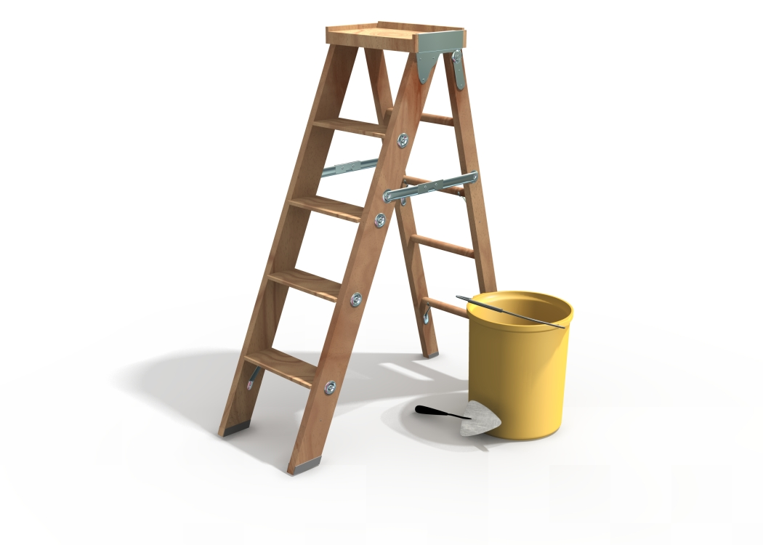

הסולם שמתאר רש"י היה דומה לסולם שבתמונה. רגלי הסולם היו בבאר שבע. שיפועו, כלומר החלק העליון שבסולם בירושלים, וראשו ,הקצה השני, בבית אל.

- שנים מאוחר יותר, שכחוזר יעקב לארץ ישראל. לאחר כל מה שלמד בחלום הסולם, עדיין בוחר יעקב את באר שבע. טרם יציאת בני ישראל לגלות מצרים, מקריב יעקב קרבנות בבאר שבע. התורה מדגישה את הסיבה לכך – ששם אלוקי אביו יצחק.

אם כן נסכם את השאלה: כיצד מקום כזה מרכזי בתולדות האבות, נשמט לחלוטין ברשימת המקומות הקדושים?

מחר נשתדל לתרץ.
לקבלת ניצוצון יומי - שלח הודעה ל: mikdash3@gmail.com
נכתב ע"י הרב מרדכי פרסוף

